# 附件7

# 考生线上考试操作手册

（电脑考试）

**1、打开浏览器，输入网址：**[cqdllm.kaoshi.chaoxing.com](http://cqdllm.kaoshi.chaoxing.com/)

进入考试平台登录界面**；**

**推荐使用“谷歌、360、火狐”等浏览器**

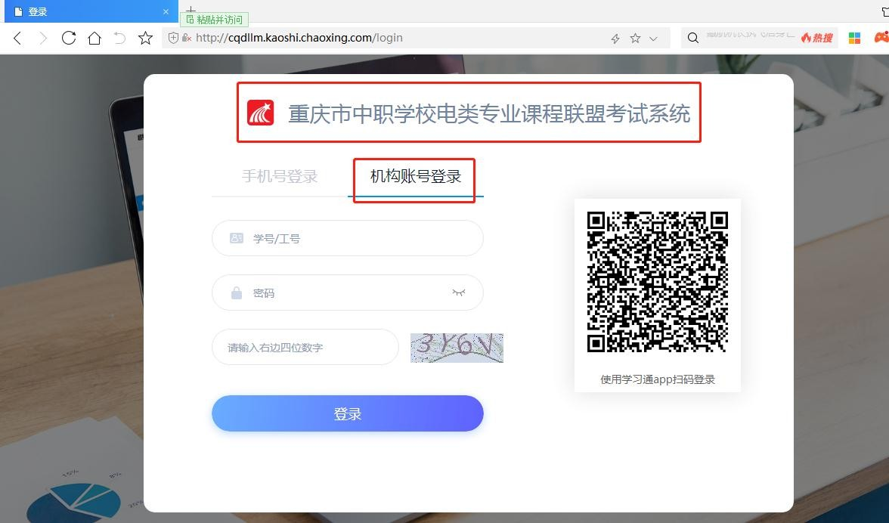

本次考试平台界面

2、选择“机构账号登录”方式后，在“学号/工号”、“密码”、“请输入右边四位数字”处

**依次输入自己的考号、密码、验证码后，点击“登录”；**

3、在“绑定手机号”环节选择“跳过”，后点击“考试列表”，在考试列表中找到参考的相应考

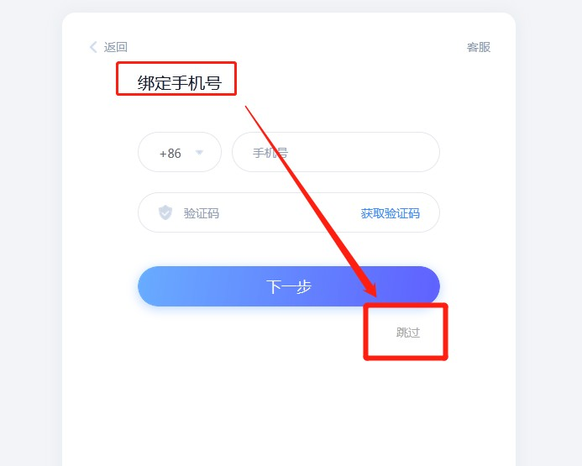试并“开始考试”；

跳过“绑定手机号”界面

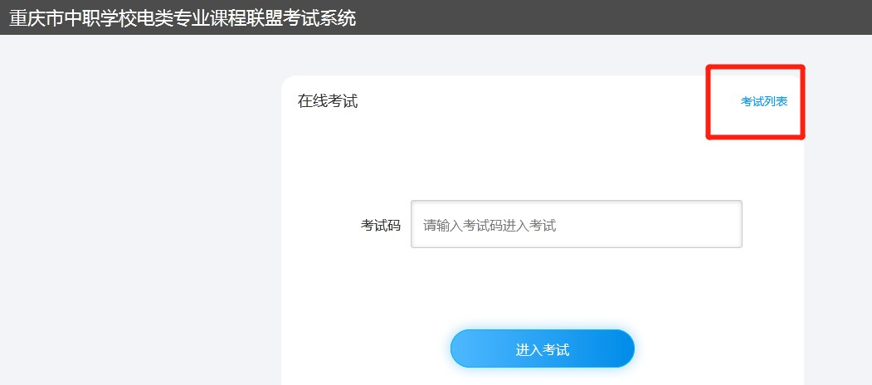

点击“考试列表”

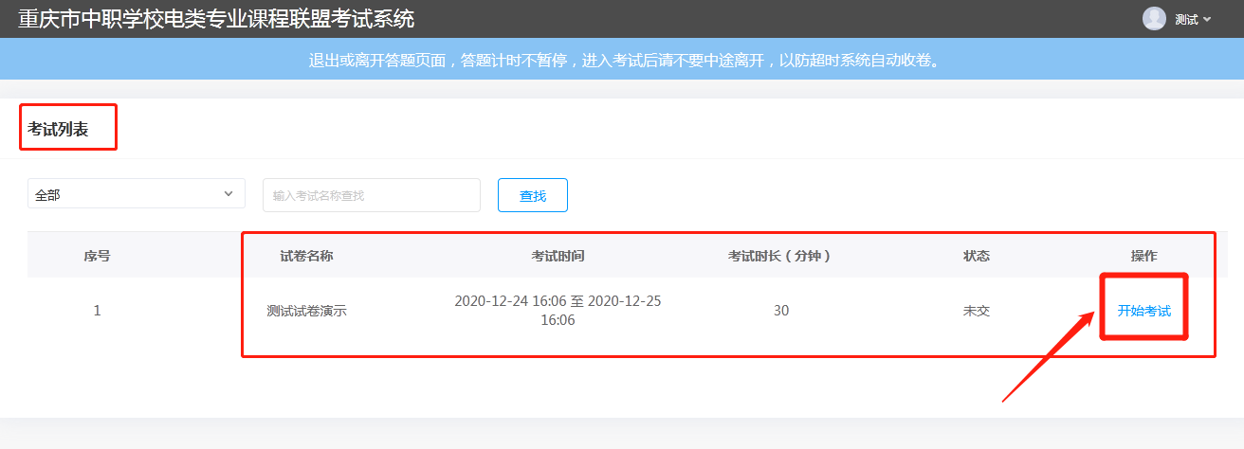（以下为测试图片，一切以实际收到的考试任务为准！）

找到准确的考试名称，到考试时间后，点击“开始考试”

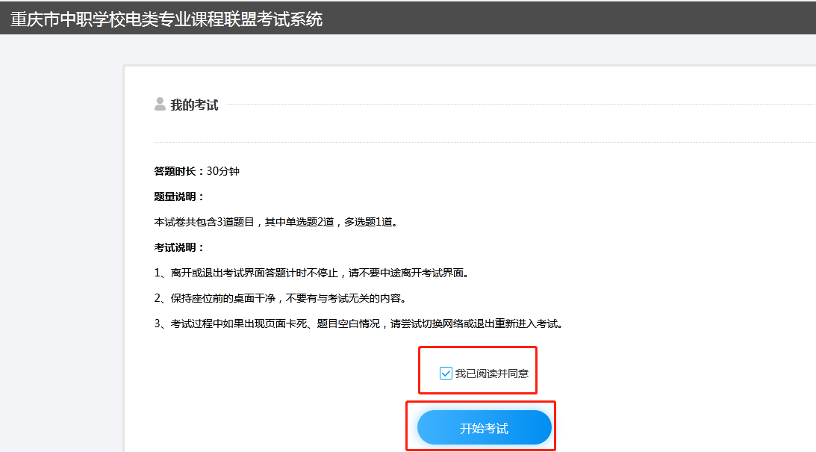4、阅读考试说明，勾选“我已阅读并同意”后，点击“开始考试”；

阅读考试说明，点击开始考试

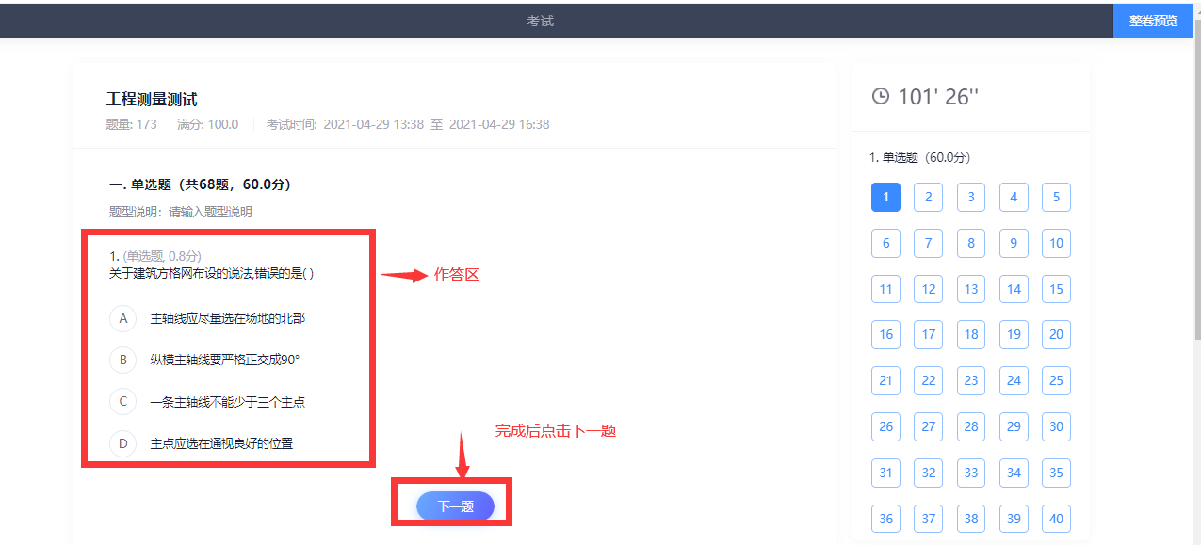5、考试界面以及每个功能区域的介绍（以下图片都是示例图）

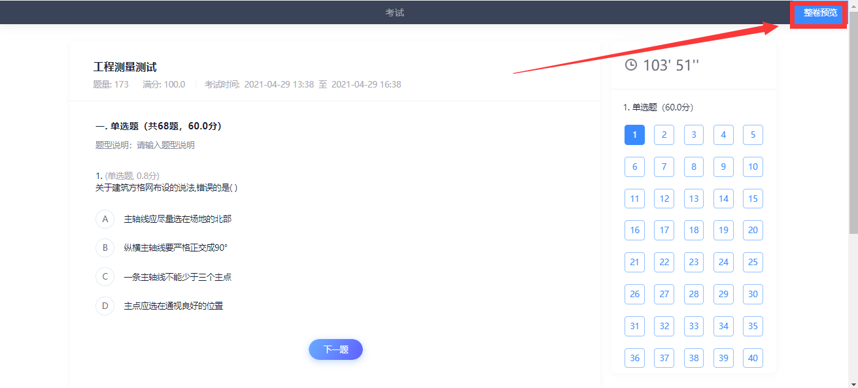

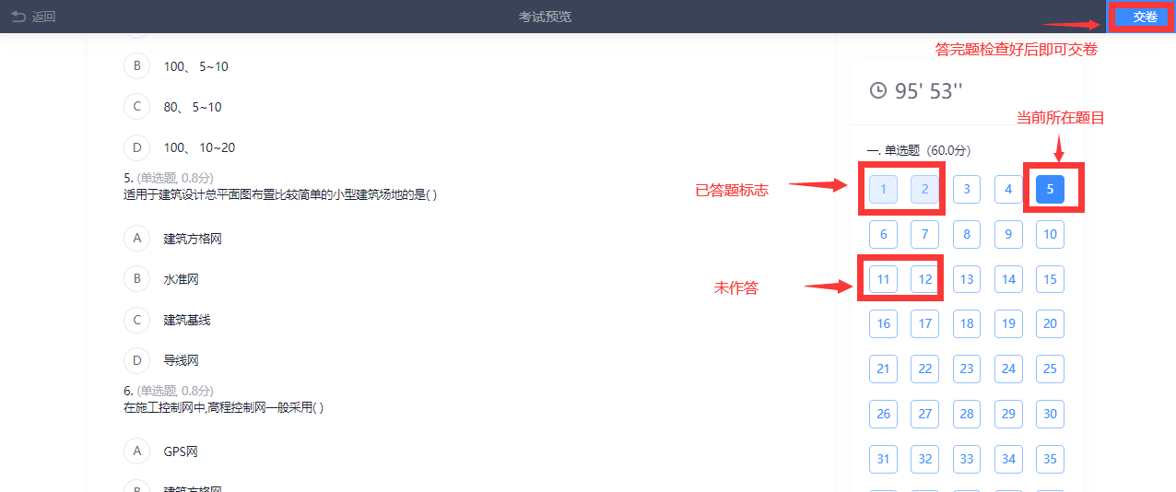

答题界面介绍

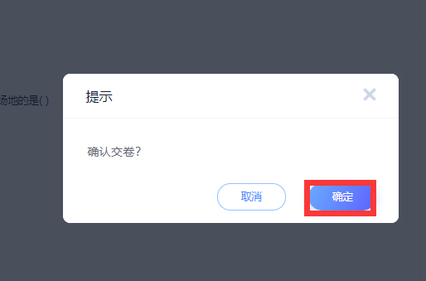

6、确认提交试卷后，返回“考试列表”界面，考试状态显示：已完成。

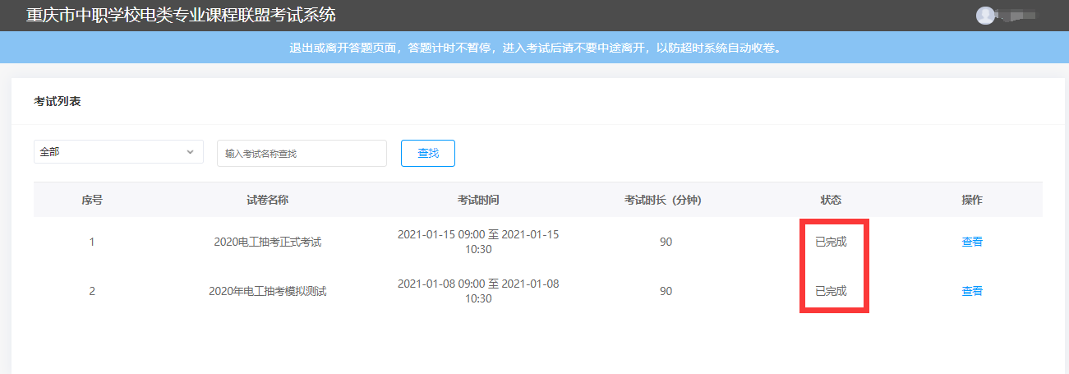

确认提交后返回考试列表

**7、查看成绩**

